Министерство образования и науки РФ

Федеральное автономное бюджетное образовательное учреждение высшего образования

«Омский государственный технический университет»

|  |  |
| --- | --- |
| Факультет (институт) | *Информационных технологий и компьютерных систем* |
|  |  |
| Кафедра | *Прикладная математика и фундаментальная информатика* |
|  |  |

**Лабораторная работа 3**

|  |  |
| --- | --- |
| по дисциплине | ***Алгоритмизация и программирование*** |
|  |  |
| на тему | Составить графическое представление алгоритма |

Пояснительная записка

|  |  |  |  |  |  |  |  |  |  |  |
| --- | --- | --- | --- | --- | --- | --- | --- | --- | --- | --- |
|  |  |  | **Студента** | | Жигайло Иван Алексеевич | | | | | |
|  |  |  |  | | фамилия, имя, отчество полностью | | | | | |
|  |  |  | Курс | *1* |  | Группа | | МО-**231** | | |
|  |  |  |  |  |  | |  |  | |  |
|  | | | **Направление (специальность)** | | | | | ***02.03.03*** | | |
|  | | | *Математическое обеспечение и администрирование информационных систем* | | | | | | | |
|  |  |  | код, наименование | | | | | | | |
|  |  |  | Руководитель | | ***ст. преподаватель*** | | | | | |
|  |  |  | ученая степень, звание | | | | | |
|  |  |  | ***Федотова И.В.*** | | | | | | | |
|  |  |  | фамилия, инициалы | | | | | | | |
|  |  |  | Выполнил | |  | | | | | |
|  |  |  | дата, подпись студента | | | | | |
|  |  |  |  | | | | | | | |
|  |  |  |  | | | | | |  | |

|  |  |  |  |  |  |
| --- | --- | --- | --- | --- | --- |
|  |  |  |  |  |  |

Омск 2023

Содержание

1. ЗАДАНИЕ 3

2. ОБЩАЯ СХЕМА АЛГОРИТМА 4

3. ТЕКСТ ПРОГРАММЫ НА C# 5

4. ПРИМЕР РАБОТЫ 6

5. СПИСОК ИСПОЛЬЗОВАННОЙ ЛИТЕРАТУРЫ 8

**1. ЗАДАНИЕ**

1)Для заданных с клавиатуры значений переменных x и n вычислить

2) Вычислить значения двух функций в n равномерно распределенных в диапазоне 0 ≤ x ≤  точках. Результаты оформить в виде таблицы.

**2. ОБЩАЯ СХЕМА АЛГОРИТМА**

Начало

Ввод n

Y=1

i = 1, n

Y = Y * i

Вывод Y

Конец

**3. ТЕКСТ ПРОГРАММЫ НА C#**

1)  
using System;

class HelloWorld {

static void Main() {

int Y = 1;

int N = Convert.ToInt32(Console.ReadLine());

for (int i = 1; i<=N; i++) {

Y = Y * i;

}

Console.WriteLine(Y);

}

}  
  
2)  
using System;

class HelloWorld {

static void Main() {

double P = Math.PI;

int n = 15;

for (int i=0; i<=n; i++) {

double Y = 2 * Math.Sin(2*((i*P)/n)) + 1;

Console.WriteLine(Y);

}

Console.WriteLine("Для второй функции:");

for (int i=0; i<=n; i++) {

double Z = Math.Pow((((i*P)/n) + 5), 3) * (1 + Math.Pow(Math.Sin((i*P)/n), 2));

Console.WriteLine(Z);

}

}

}

**4. ПРИМЕР РАБОТЫ**

|  |  |  |
| --- | --- | --- |
| n | 2 sin 2x +1 | (x+5)3 (1+sin2x) |
|  | 1 | 125 |
|  | 1.8134732861516 | 147.486384760091 |
|  | 2.48628965095479 | 185.445504304548 |
|  | 2.90211303259031 | 239.892661931245 |
|  | 2.98904379073655 | 308.818936063717 |
|  | 2.73205080756888 | 386.990690845528 |
|  | 2.17557050458495 | 466.45075823599 |
|  | 1.41582338163552 | 537.741342077738 |
|  | 0.584176618364482 | 591.705268862518 |
|  | -0.175570504584946 | 621.564704170577 |
|  | -0.732050807568877 | 624.862070517527 |
|  | -0.989043790736547 | 604.809273871955 |
|  | -0.902113032590307 | 570.648477213804 |
|  | -0.486289650954788 | 536.78174349519 |
|  | 0.1865267138484 | 520.657588644935 |
|  | 0.999999999999998 | 539.669791715875 |

1) 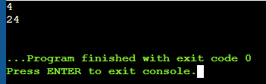**/**2)

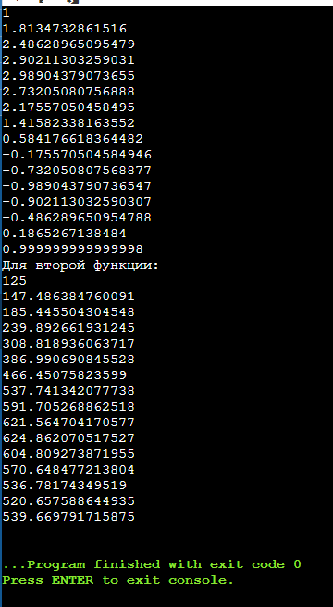

**5. СПИСОК ИСПОЛЬЗОВАННОЙ ЛИТЕРАТУРЫ**